1 Информационные системы открытых электронных архивов

Традиционные модели архивного дела, построенные на принципах ограниченного доступа и институционального контроля, перестают отвечать потребностям информационного общества, где пользователи ожидают мгновенного получения информации и возможности активного участия в её создании. Открытые электронные архивы призваны заполнить этот пробел, предложив модель совместного формирования и использования исторических данных.
Настоящий раздел посвящён анализу предметной области открытых электронных архивов и обзору существующих веб-приложений, на основе которых формируются требования к разрабатываемой информационной системе. В разделе 1.1 рассматривается эволюция архивных систем от традиционных институциональных моделей к открытым краудсорсинговым платформам, выявляются ключевые принципы организации доступа и взаимодействия пользователей. Раздел 1.2 содержит детальный анализ трёх референсных систем, выбранных в качестве источников для заимствования и адаптации функциональных решений: Kufar.by как образца интеллектуального поиска, Instagram как платформы социального взаимодействия и Library.by как системы организации процессов публикации. В разделе 1.3 формулируются выводы по результатам анализа и конкретные задачи дипломного проектирования, определяющие направления дальнейшей разработки.

1.1 Анализ открытых электронных архивов

В современном информационном обществе наблюдается стойкая тенденция к демократизации доступа к историческим и культурным данным. Традиционные архивные системы, функционирующие по модели государственных учреждений, предполагают строго регламентированный порядок доступа: физическое присутствие исследователя, предварительное составление заявок, согласование сроков ознакомления с материалами, а нередко и оплата услуг по копированию и предоставлению документов. Этот подход исключает широкие слои населения из процесса исследования истории своего региона, ограничивая круг пользователей профессиональными историками и архивистами, обладающими соответствующей подготовкой и ресурсами.
Открытые электронные архивы представляют собой принципиально иную парадигму организации доступа к исторической информации. Ключевым отличием выступает отказ от закрытой, институциональной модели в пользу открытой платформы, где любой пользователь может не только получить доступ к материалам, но и внести собственный вклад в сохранение культурного наследия. Данный подход получил название краудсорсинга в архивной деятельности, а его реализация требует соблюдения определённых концептуальных принципов, обеспечивающих баланс между открытостью и достоверностью накапливаемых данных.
Концептуальные требования к разрабатываемой информационной системе определяются спецификой краеведческой деятельности и необходимостью объединения функций архивного хранения и социальной платформы. Ключевыми концептуальными требованиями являются: обеспечение открытого доступа к историческим материалам; поддержка коллективного наполнения архива с сохранением контроля качества через модерацию; реализация интеллектуального поиска, адаптированного к неструктурированным историческим данным и типичным ошибкам пользователей; создание условий для формирования тематического сообщества через механизмы подписок, рекомендаций и обратной связи; обеспечение прозрачности процессов публикации и модерации для всех участников. Реализация указанных требований обеспечивает трансформацию архива из пассивного репозитория в динамичное пространство коллективной исторической памяти, где пользователи выступают одновременно и потребителями, и создателями контента.
Анализ информационных потребностей целевой аудитории выявляет несколько категорий пользователей с различными сценариями взаимодействия. Обычные жители города нуждаются в простом инструменте для публикации семейных фотографий, воспоминаний и личных историй, связанных с городом, с возможностью получить обратную связь от сообщества. Краеведы и местные историки требуют эффективных средств поиска и систематизации разрозненных материалов, инструментов верификации и ссылочной целостности данных. Исследователи и представители муниципальных учреждений культуры заинтересованы в структурированном доступе к достоверным источникам для подготовки публикаций и организации выставочной деятельности. Все категории пользователей объединяет потребность в интуитивном интерфейсе, минимизирующем необходимость специального обучения, и в оперативном получении уведомлений о появлении релевантных материалов.
На основании проведённого анализа в состав информационной системы выделяются следующие основные модули: модуль управления пользователями, модуль создания и управления материалами, модуль интеллектуального поиска, модуль модерации, модуль социального взаимодействия и модуль хранения данных. Модуль управления пользователями обеспечивает аутентификацию и авторизацию, формируя базу данных профилей, которые используются модулем социального взаимодействия для организации подписок и рекомендаций. Модуль создания материалов взаимодействует с модулем хранения для размещения файлов и с модулем модерации для инициации процесса проверки. После одобрения материала модуль модерации передаёт данные в модуль интеллектуального поиска для индексации, обеспечивая доступность материала через поисковый интерфейс. Модуль социального взаимодействия получает события об активности пользователей (новые публикации, оценки) и формирует персонализированные ленты рекомендаций. Такая модульная структура обеспечивает независимое развитие компонентов и масштабируемость системы при росте объёма данных и числа пользователей.

1.2 Обзор существующих веб-приложений открытых электронных архивов

Проектирование таких систем требует комплексного подхода, объединяющего достижения информационного поиска, социальных платформ и систем управления документооборотом. Успешные решения в смежных областях — от коммерческих площадок с интеллектуальным поиском до социальных сетей с развитой системой рекомендаций — демонстрируют эффективные паттерны взаимодействия с пользовательским контентом, которые могут быть адаптированы для архивного контекста.
Разработка эффективной информационной системы открытого архива предполагает анализ и адаптацию успешных решений из смежных предметных областей. В качестве референсных источников для проектирования отдельных подсистем выбраны три веб-приложения, демонстрирующие передовые практики в соответствующих сегментах: Kufar.by как образец реализации поиска и фильтрации, Instagram как платформа социального взаимодействия и управления контентом, а также Library.by как система организации процессов публикации и модерации документов.
Анализ системы поиска на примере Kufar.by
Платформа Kufar.by представляет собой крупнейший белорусский сервис объявлений, где критически важную роль играет эффективность поисковой подсистемы.
Поиск работает на основе полнотекстового индексирования объявлений, что позволяет быстро обрабатывать запросы к большому массиву данных. При вводе запроса система выдаёт результаты, сгруппированные по степени соответствия: в первую очередь показываются объявления с точным совпадением слов в заголовке, затем — с частичным совпадением заголовка и фильтров, далее — с совпадением только в тексте описания. Результаты поиска представлены на рисунке 1.1

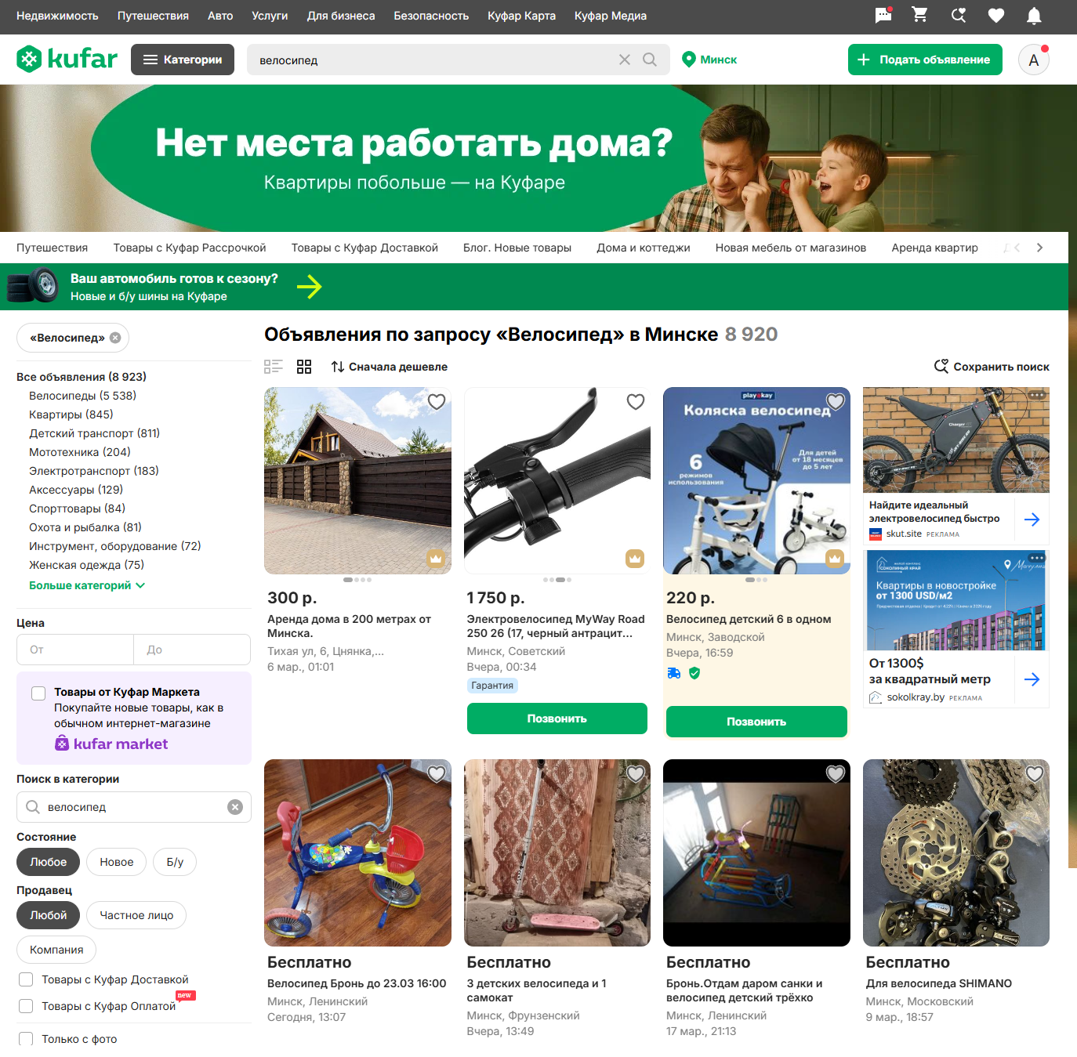
Рисунок 1.1 – Результаты поиска Kufar.by.

Внутри каждой группы применяется выбранная пользователем сортировка, например по новизне или цене. Кроме того, система предлагает контекстные подсказки при вводе — релевантные варианты из существующего контента и подходящие категории для уточнения поиска. Варианты подсказок приведены на рисунке 1.2
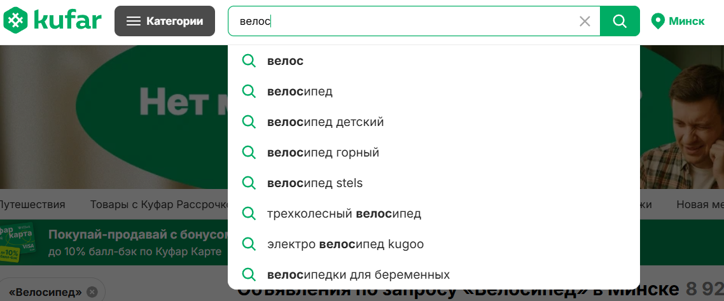

Рисунок 1.2 – Варианты подсказок Kufar.by
Однако стоит отметить, что при перестановке букв или явных опечатках качество поиска заметно снижается: например, запрос «клавиатюра» или «велосепед» уже не даёт тех же результатов, что и правильное написание. Отсутствие результатов при неправильно поисковом запросе приведено на рисунке 1.3
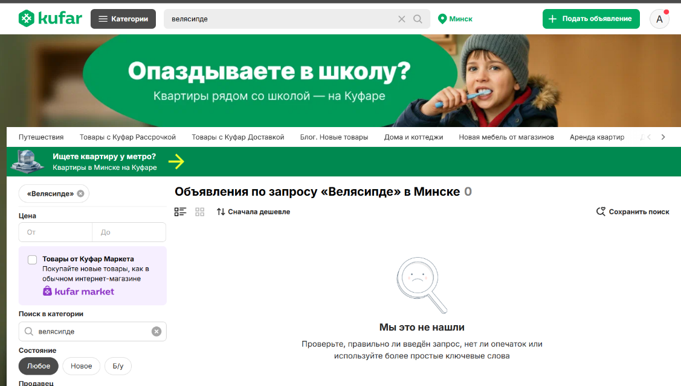

Рисунок 1.3 – Отсутствие результатов поиска Kufar.by

Фасетная навигация Kufar реализована на высоком уровне и представляет собой систему динамически пересчитываемых фильтров. При выборе одного параметра автоматически обновляются доступные значения всех остальных фильтров, исключая комбинации с нулевой выдачей — так называемый механизм «живых» или «зависимых» фасетов (dependent facets). Например, при выборе категории «Недвижимость» становятся доступны фильтры по количеству комнат, этажности, типу дома; при выборе «Автомобили» — фильтры по марке, модели, году выпуска, типу топлива. Каждый фильтр отображает числовой индикатор — количество объявлений, соответствующих данному значению, что позволяет пользователю оценить информативность применения фильтра до его активации. Система поддерживает множественный выбор в пределах одного фасета и иерархическую вложенность. Реализация фасетов приведена на рисунке 1.4

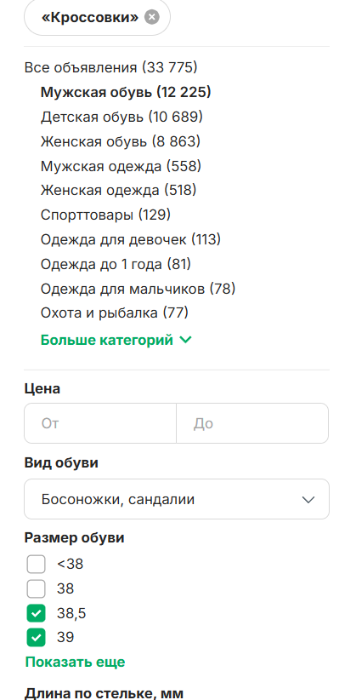
Рисунок 1.4 – Реализация фасетов Kufar.by

Анализ поисковой подсистемы Kufar.by позволяет выделить элементы, целесообразные для переноса в архивную систему, и выявить недостатки, требующие устранения. Перенять рекомендуется механизм ранжирования по степени соответствия: приоритет заголовков и метаданных над полнотекстовым содержимым обеспечивает предсказуемость выдачи, что критично для научной работы с историческими источниками. Фасетная навигация с «живыми» фильтрами и числовыми индикаторами позволит исследователям оценивать объём выборки до её применения — например, понимать, сколько документов относится к конкретному историческому периоду или району города. Контекстные подсказки при вводе ускорят работу с редкими топонимами и личными именами. Улучшить необходимо механизм обработки ошибок: для архивной системы недопустима потеря результатов из-за опечатки в устаревшем названии, поэтому требуется внедрение нечёткого поиска с редакционным расстоянием Левенштейна и фонетических алгоритмов (Soundex для русского и белорусского языков). Кроме того, следует расширить семантические связи: если Kufar связывает товары по предметной близости, то архив должен связывать материалы по историческому контексту — например, автоматически предлагать документы о том же событии из других источников или материалы о родственных персоналиях. Таким образом, Kufar демонстрирует эффективную базовую модель поиска и навигации, но для исторических материалов требуется её существенное усиление механизмами лингвистической нечёткости и историко-семантических ассоциаций.
Социальная платформа на примере Instagram
Приложение Instagram демонстрирует эффективную модель построения социальных взаимодействий вокруг пользовательского контента.
Алгоритмическая лента рекомендаций, формируемая на основе поведенческих сигналов (просмотры, лайки, подписки), обеспечивает персонализированную подачу материалов даже без активного поискового запроса. Примеры результатов алгоритма рекомендаций представлены на рисунках 1.5 и 1.6



Рисунок 1.5 – Пост из ленты рекомендаций Instagram

Рисунок 1.6 – Пост из ленты рекомендаций Instagram

Система лайков и подписок создаёт многоуровневый механизм обратной связи. Лайк фиксирует мгновенную эмоциональную реакцию, сохранение сигнализирует о намерении вернуться к материалу, подписка на аккаунт или хэштег формирует долгосрочную связь с тематикой. Данные показатели стимулируют авторов к публикации качественного контента через механизм социального признания.
Личный кабинет Instagram объединяет управление собственными публикациями, детальную статистику вовлечённости по каждому материалу, сохранённые материалы с возможностью тематической сортировки, настройки приватности и модерации комментариев в едином интерфейсе. Особенностью является разграничение контента по статусам: опубликованные материалы, черновики, архивированные публикации, избранное — каждый со своим набором действий. Главная страница личного кабинета представлена на рисунке 1.7.

Рисунок 1.7 – Личный кабинет Instagram

Анализ функциональности Instagram выявляет значительный потенциал для адаптации в архивной системе. Перенять рекомендуется механизм алгоритмической ленты: для архива это означает автоматическую подборку исторических материалов по темам, ранее вызывавшим интерес пользователя. Например, если он просматривал фотографии дореволюционного периода, система предложит связанные документы о тех же улицах или персоналиях. Это решает проблему «холодного старта» исследователя, который ещё не знает, что именно искать в архиве, и стимулирует пассивное знакомство с культурным наследием. Система лайков и подписок позволит выстраивать репутацию авторов-краеведов и формировать тематические сообщества вокруг узких направлений — семейной истории, военной археологии, архитектурного наследия. Личный кабинет с разграничением статусов публикаций (черновик, на модерации, опубликовано, архив) критически важен для прозрачности workflow: пользователь видит, на какой стадии находится его материал, может получить обратную связь от модератора, отслеживать статистику просмотров своих публикаций. Улучшить необходимо механизм формирования рекомендаций. Для архивной системы приоритетом становится не удержание внимания, а образовательная ценность и достоверность — алгоритм должен приоритизировать материалы с высокой степенью верификации, разнообразие исторических периодов и преднамеренно включать контент за пределами узкой зоны интересов пользователя для расширения кругозора. Кроме того, требуется усиление механизмов сохранения: в Instagram материалы хранятся на платформе без возможности экспорта, тогда как архив должен предусматривать скачивание документов в открытых форматах для научного цитирования. Таким образом, Instagram демонстрирует эффективные паттерны социального взаимодействия и персонализации, но их перенос в архивную среду требует принципиальной переориентации с развлечения на образование и с виральности на достоверность.
Система публикации и модерации на примере Library.by
Национальная библиотечная платформа Library.by иллюстрирует организацию полного жизненного цикла документа от загрузки до публикации.
Многоэтапная форма создания записи предусматривает последовательное заполнение библиографических данных, загрузку файлов в различных форматах (PDF, DJVU, изображения), назначение рубрикаторов и ключевых слов. Интеграция OCR-модулей позволяет автоматически распознавать текст отсканированных документов, делая их содержимое доступным для полнотекстового поиска.
Система модерации Library.by построена на принципе статусных переходов: материал последовательно проходит статусы «на рассмотрении», «на доработке», «опубликован» или «отклонён». Каждый переход сопровождается уведомлением автора с комментарием модератора, обеспечивая прозрачность процесса и возможность итеративного улучшения публикации. Для архивного приложения данный подход критически важен, поскольку обеспечивает баланс между открытостью платформы и достоверностью размещаемой исторической информации. Пример формы создания статьи приведен на рисунке 1.8.

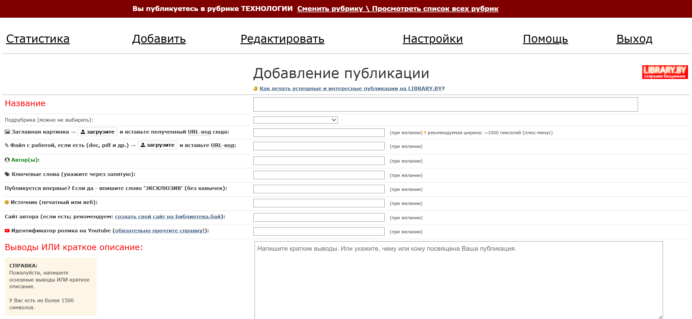
Рисунок 1.8 – Форма создания статьи Library.by
Анализ Library.by выявляет ключевые элементы для архивной системы. Перенять рекомендуется многоэтапная форма создания записи, обеспечивающая структурированность метаданных, и интеграция OCR для оцифровки документов. Система статусных переходов с уведомлениями авторов критически важна для баланса открытости и достоверности: она исключает некачественные материалы, не отвергая автора, а давая возможность доработки.
Комплексный анализ трёх референсных систем позволяет сформулировать принципы проектирования архивной платформы. От Kufar.by следует перенести фасетную навигацию и ранжирование по релевантности, усилив механизм нечёткого поиска для компенсации ошибок ввода исторических терминов. Instagram демонстрирует эффективность алгоритмических рекомендаций и социальных механизмов, однако для архивного контекста требуется переориентация с удержания внимания на образовательную ценность и достоверность. Library.by задаёт образец структурированного ввода метаданных и прозрачной модерации, обеспечивающей баланс открытости и качества. Таким образом, проектируемая система должна объединить точность поиска, социальную вовлечённость и контроль достоверности — три компонента, критических для успеха открытого электронного архива.

1.3 Выводы по главе и постановка задач на дипломное проектирование

Проведённый анализ предметной области открытых электронных архивов и обзор существующих веб-приложений позволяет сформулировать комплекс требований к разрабатываемой информационной системе «Открытый электронный архив города Витебска» и определить направления дипломного проектирования.
Цель дипломного проектирования — разработка информационной системы «Открытый электронный архив города Витебска», обеспечивающей централизованное хранение, интеллектуальный поиск и коллективное наполнение краеведческими материалами с целью преодоления рассредоточенности исторической информации о городе и формирования устойчивого сообщества неравнодушных граждан.
Практическое назначение системы заключается в создании единой цифровой платформы для жителей города Витебска, краеведов, историков и муниципальных учреждений культуры, позволяющей систематизировать исторические данные, повысить доступность культурного наследия для широких слоёв населения, снизить временные затраты на поиск архивных материалов и обеспечить активное участие граждан в сохранении исторической памяти.
Перечень подсистем:
- Подсистема управления пользователями — регистрация, авторизация, аутентификация, управление ролями (пользователь, модератор, администратор), профили пользователей.
- Подсистема создания и управления материалами — загрузка файлов, заполнение метаданных, редактирование, удаление, отслеживание статуса модерации.
- Подсистема интеллектуального поиска — полнотекстовый поиск, фасетная фильтрация, автокоррекция запросов, персонализированные рекомендации.
- Подсистема модерации — проверка материалов, присвоение статусов, обратная связь с авторами, управление категориями и тегами.
- Подсистема социального взаимодействия — система лайков, подписки на авторов и категории, уведомления, лента рекомендаций.
- Подсистема хранения данных — управление медиафайлами в объектном хранилище, резервное копирование, OCR-обработка документов.
Способы информационного обмена:
- Синхронное взаимодействие через REST API между клиентской и серверной частями.
- Асинхронное взаимодействие между микросервисами через Apache Kafka.
Режимы функционирования:
- Круглосуточный доступ к опубликованным материалам
- Оперативная модерация загружаемых материалов (режим обработки в рабочие часы)
- Фоновая обработка: OCR-распознавание, индексация новых материалов в Elasticsearch, формирование рекомендаций
Взаимодействие со смежными системами: Интеграция с электронной почтой для отправки уведомлений пользователям
Перспективы развития системы:
- Расширение географического охвата.
- Интеграция с национальными архивными порталами.
- Внедрение машинного обучения для автоматической классификации материалов и распознавания изображений.
- Разработка мобильного приложения.
Требования к эргономике ИС
Система должна обеспечивать высокий уровень управляемости и освояемости интерфейса. Ключевые эргономические требования включают: единообразие поведения элементов интерфейса, визуальное акцентирование основных управляющих элементов, необходимость подтверждения необратимых действий, поддержку единого стиля во всех частях системы, предсказуемость результатов действий. Психофизиологические требования предполагают достаточный размер текста (не менее 12–14 пунктов) и интерактивных элементов (минимум 40×40 пикселей), оптимальный контраст между фоном и символами (соотношение не менее 4.5:1), минимизацию зрительных переходов при работе, поддержку клавиатурной навигации. Целевой интегральный показатель эргономичности — не ниже 0,8.
Преимущества разрабатываемой ИС
По сравнению с существующими решениями разрабатываемая система обладает следующими конкурентными преимуществами:
- Комбинирование функций архива и социальной платформы — в отличие от узкоспециализированных генеалогических сервисов или пассивных цифровых библиотек, система обеспечивает активное взаимодействие пользователей и формирование сообщества единомышленников.
- Интеллектуальный поиск с учётом специфики исторических материалов — толерантность к опечаткам, фасетная фильтрация по хронологии и геолокации, контекстные рекомендации, адаптированные для работы с краеведческим контентом.
- Прозрачная система модерации с обратной связью — многостадийный процесс проверки с комментариями модераторов и возможностью доработки материалов, обеспечивающий баланс открытости и достоверности.
- Встроенная OCR-обработка — автоматическое распознавание текста на загружаемых сканах документов делает их содержимое доступным для полнотекстового поиска без дополнительных действий пользователя.
- Масштабируемая микросервисная архитектура — возможность независимого развития компонентов системы и адаптации к растущему объёму данных без перестройки всей инфраструктуры.
Возможности пользователя:
- Регистрация и управление личным профилем
- Загрузка материалов (фотографии, документы, тексты) с заполнением метаданных
- Отслеживание статуса модерации загруженных материалов и получение обратной связи
- Поиск материалов с использованием интеллектуальных подсказок и фильтров
- Оценка и добавление материалов в избранное
- Подписка на интересующие категории, теги и авторов
- Получение персонализированных рекомендаций и уведомлений о новых публикациях
- Общение с модераторами через встроенный чат
Возможности администратора:
- Управление пользователями: назначение ролей, блокировка учётных записей
- Управление структурой архива: создание и редактирование категорий, тегов, справочников
- Мониторинг системы: статистика загрузок, активность пользователей, качество поисковых запросов
- Резервное копирование и восстановление данных
- Настройка параметров модерации и порогов автоматической проверки
Выбор технологического стека обусловлен требованиями к производительности, масштабируемости и специфике обрабатываемых данных.
Серверная часть: Spring Framework. Выбор Java и экосистемы Spring обусловлен зрелостью платформы, развитой поддержкой микросервисной архитектуры (Spring Boot, Spring Cloud), встроенными механизмами безопасности и транзакционности, а также широкой базой квалифицированных разработчиков. Spring Data обеспечивает удобную интеграцию с Elasticsearch и реляционными базами данных.
Клиентская часть: JavaScript обеспечивает создание отзывчивого пользовательского интерфейса с динамическим обновлением контента без перезагрузки страницы, что критично для поисковой системы и ленты рекомендаций.
Поисковый движок: Elasticsearch. Специализированное решение для полнотекстового поиска обеспечивает морфологический анализ русского и белорусского языков, нечёткий поиск с редационным расстоянием (Levenshtein distance), агрегации для фасетной навигации и горизонтальное масштабирование при росте индекса.
Брокер сообщений: Apache Kafka. Асинхронная коммуникация между микросервисами через Kafka обеспечивает отказоустойчивость при пиковых нагрузках (массовая загрузка материалов), гарантирует доставку событий модерации и уведомлений, позволяет масштабировать обработчиков независимо от генераторов событий.
Кэширование: Redis. Использование Redis для кэширования сессий пользователей, популярных запросов и результатов поиска снижает нагрузку на основную базу данных и ускоряет отклик системы.
OCR: Tesseract. Открытая библиотека оптического распознавания символов с поддержкой более 100 языков, включая русский и белорусский, обеспечивает извлечение текстового слоя из отсканированных документов без лицензионных затрат.
Хранилище файлов: S3-совместимое объектное хранилище. Облачное хранилище с API S3 обеспечивает неограниченную масштабируемость для медиафайлов, встроенное резервирование, CDN-интеграцию для быстрой доставки изображений и экономическую эффективность при оплате по факту использования.
Для достижения поставленной цели необходимо решить следующие задачи:
- Провести анализ предметной области открытых электронных архивов и обзор существующих веб-приложений, сформулировать функциональные и технические требования к разработке.
- Разработать алгоритмы работы пользователя, эргономические требования и сценарий информационного взаимодействия, провести эргономическую оценку проектируемого веб-приложения.
- Разработать архитектуру веб-приложения, алгоритм работы системы, спроектировать структуру базы данных с учётом специфики краеведческих материалов.
- Провести функциональное тестирование веб-приложения, включая проверку работоспособности поисковой подсистемы, процессов модерации и механизмов социального взаимодействия.
- Выполнить технико-экономическое обоснование разработки, рассчитать себестоимость и цену веб-приложения.
- Разработать мероприятия по охране труда, выполнить расчёт естественного освещения в производственном помещении.
Ожидаемым результатом дипломного проектирования является функционирующий прототип веб-приложения, демонстрирующий возможность эффективного объединения функций архивного хранилища и социальной платформы. Критериями оценки успешности проекта служат: время отклика поисковой системы не более 500 мс при объёме индекса 10 000 документов, прохождение модерации для 95% публикаций не более чем в два итерационных цикла, а также положительная оценка эргономичности интерфейса не ниже 0,8 по результатам экспертного анализа.

